Hygienická a bezpečnostní pravidla
dítě nesmí
• znečišťovat vodu v bazénu
• křičet v prostoru bazénu
• strkat do kamarádů
• běhat a klouzat se po mokré dlažbě
• svévolně skákat do vody
• používat plavecké brýle a ploutve
• svévolně opustit skupinu

Omezení rizika
• instruktor PS Zéva, z. s. má neustálý přehled o svěřených dětech
• vede výuku tak, aby možnost úrazu byla co nejmenší

Bližší informace a přihlášky získáte na adrese: www.zeva.cz
Plavecké středisko Zéva, z. s., Uhelná 868/3
500 03 Hradec Králové
tel. 603 412 008

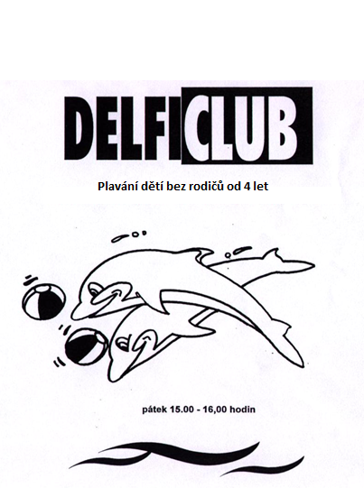

DELFICLUB

Vážení rodiče!
Nabízíme Vašemu dítěti zařazení do plaveckého klubu „DELFIC“, který je určen pro děti předškolního a školního věku (pro neplavce, poloplavce a plavce). Tato výuka se koná v Plaveckém bazénu, HK v odpoledních hodinách.

Kde? V 50 m plaveckém a dětském bazénu v Hradci Králové, Eliščino nábř.842.
Kdy? Vždy v pátek od 1500 do 1600 hod.
Termíny I. Cyklus: 10/9, 17/9, 24/9, 1/10, 8/10, 15/10, 22/10, 5/11, 12/11, 19/11, 26/11

Cena: 2 200,00 Kč/11 lekcí, jednotlivá lekce = 200,00 Kč.

Členy „ Delficlubu“ se mohou stát děti předškolního a školního věku (plavci, poloplavci a neplavci). Na základě řádně vyplněné „PŘIHLÁŠKY“ a dokladu o zaplacení Vám bude v 1. lekci vystaven průkaz na vstup do bazénu. Bez tohoto průkazu nelze dítě do výuky zařadit. Při platbě převodem uhraďte platbu na č. účtu: 2601239147/2010, VS 211114, SS Vám přidělí vedoucí instr. PS Zéva, z. s.). Při všech platbách je potřeba dodržet VS i SS! Platba se nevrací! Při dlouhodobé nemoci (více než 60% docházky nepřetržitě a na základě lékařského potvrzení) je možno pro děti domluvit náhradní lekce. Omluvenky a náhrady lekcí budou formou SMS na tel. č.: 603912223

S sebou vezměte: ručník, plavky, mýdlo, pleťový krém.
Vstup do šaten je vždy 15 min. před zahájením výuky.
Bližší informace a přihlášky získáte na adrese: www.zeva.cz
Plavecké středisko Zéva, z. s. ,Uhelná 868/3, 500 03 Hradec Králové
tel. 603 412 008

Vedoucí instruktorka Delficlubu: Jiří Pašta, tel.: 603912223

Termíny lekcí plavání, kdy je možno čerpat náhrady:

Orkaclub – čtvrtek od 16⁰⁰ do 17⁰⁰ hod.
I.cyklus: 9/9, 16/9, 23/9, 30/9, 7/10, 14/10, 21/10, 4/11, 11/11, 18/11, 25/11

Karetaclub – úterý od 16⁰⁰ do 17⁰⁰ hod.
I.cyklus : 8/9, 15/9, 22/9, 29/9, 6/10, 13/10, 20/10, 27/10, 3/11, 10/11, 24/11, 1/12

Co můžete udělat pro plavání v rodině

⬥ Nestrašte děti vodou, zvykejte je ponořovat obličej do vody. Učte je otevírat pod vodou oči a vypouštět vzduch z plic nosem a ústy.
⬥ Poučte děti o hygienických pravidlech před vstupem do bazénu (použití WC, osprchování a používání tělového šamponu a opětné osprchování). Po skončení výuky následuje krátké osprchování, řádné osušení (zejména vlasů v zimě), ošetření těla mastným krémem. Při nepříznivém počasí je nezbytná pokrývka hlavy.
⬥ Nedávejte dětem větší obnosy peněz, prstýnky, řetízky, náušnice, hodinky apod. Hrozí poranění ostrými předměty případně jejich ztráta.
⬥ Při jakékoliv pochybnosti o zdravotním stavu Vašeho dítěte jej neposílejte na plavání. Děti se zvýšenou teplotou, kožními chorobami (např. bradavice). Děti trpící epilepsií musí mít individuální dozor.
Děti však neomlouvejte zbytečně.

e-mail: jiri.pasta@zeva.cz
předmět zprávy: delficlub

PŘIHLÁŠKA
členství - Plavecké středisko Zéva, z. s.
Osobní údaje sportovce (člena)
Jméno a příjmení: |  | Adresa:
Datum narození: | Rodné číslo: |  | Zdravotní pojišťovna:
Telefonní číslo (mobilní telefon): |  | e-mail:
Registrační poplatek – roční 200,- Kč,  je součástí první platby kurzovného v daném školním roce. |  | Číslo OP (u členů starších 15 let):
Vyjádření zákonného zástupce o zdravotním stavu plavce
Prohlašuji, že dítě je zdravé a schopné plavecké výuky plavání a účasti na plaveckých závodech.
Poznámky (důležitá sdělení o plavci – např. alergie, zdravotní omezení apod.) ………………………………………………………………………………………………………………………………………………………………………………………………………………………………………………………………………………………………………
Čestné prohlášení zákonného zástupce
Prohlašuji, že výše uvedené údaje jsou pravdivé. V případě nesprávného uvedení údajů přijímám veškerou zodpovědnost způsobenou škodu.
Dále prohlašuji, že mnou poskytnuté osobní údaje byly poskytnuty Plaveckému středisku Zéva, z. s. dobrovolně a současně beru na vědomí, že tyto údaje mohou být předány za účelem registrace u ČSPS. Byl (a) jsem seznámen (a) s tím, že ČSPS evidují osobní údaje výhradně pro potřeby své a ČSTV v souladu se zákonem č. 101/2000 Sb. O ochraně osobních údajů.
Pozn.: Čísla mobilních telefonů a e-maily budou k dispozici pouze instruktorům a trenérům plavání
a budou sloužit výhradně pro informování o nutných záležitostech týkajících se plavce a činnosti
PS Zéva, z. s.

Zavazuji se, že budu se řídit „Stanovami Plaveckého střediska Zéva, z. s.“

V ………………………………… Podpis zákonného zástupce: ………………………

